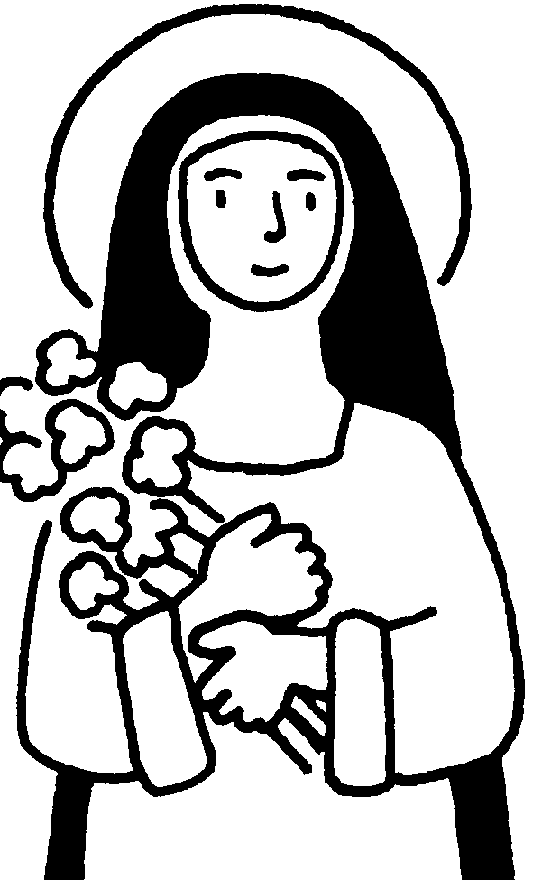

E maeva e Teretia peata e ! (CD 17 n°22)
E maeva e Teretia peata e Ueue mai oe
i to oe taeraa mai te rôti karatia
i roto i te ao maohi nei e i ni'a i to'u ai'a hère e
Maeva e Teretia e Fa'aunauna mai e
i to'u nuna'a i te karatia no lesu

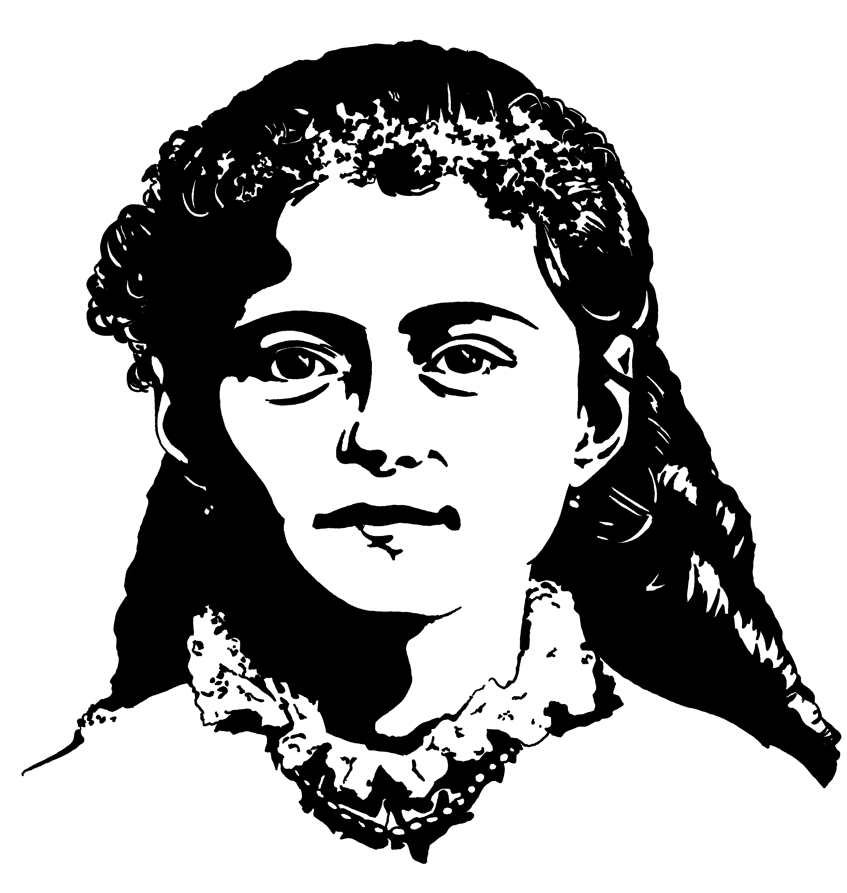
La vie de Ste Thérèse de l’Enfant Jésus
en 12 questions

1/ Elle est née en 1873 ;comment s’appelait-elle ?
→ Thérèse | M | A | R | T | I | N

2/ Dans quelle ville Thérèse a-t-elle habité et est devenue Sœur ?
→ à | L | I | S | I | E | U | 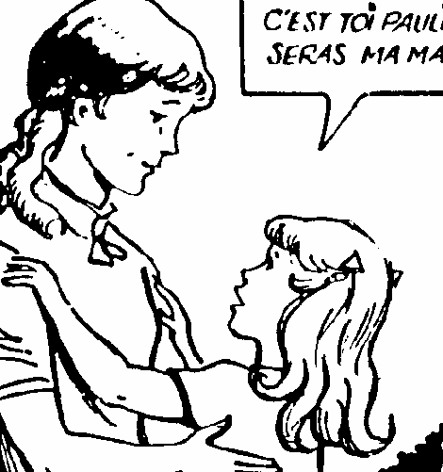  X

3/ Hélas un jour sa maman meurt ; Thérèse que 4 ans.
Mais elle a quatre grandes sœurs.
Elle choisit Pauline et lui dit :
« Tu seras ma 2ème | M | A | M | A | N | !»

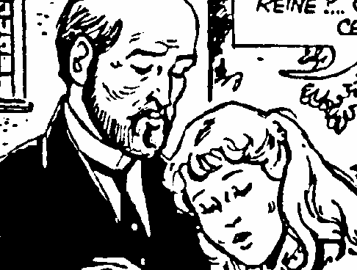
4/ Heureusement Thérèse aime beaucoup son papa ;
il l’appelle « ma petite | R | E | I | N | E | »
5/ Thérèse entend Jésus dans son cœur : il l’appelle
à devenir Sœur ; alors elle va dans une maison
appelée un | C | A | R | M | E | L

6/ Thérèse vit avec d’autre Sœurs ; elles forment une communauté.
Pour elles, la chose la plus importante est la | P | R | I | È | R | E

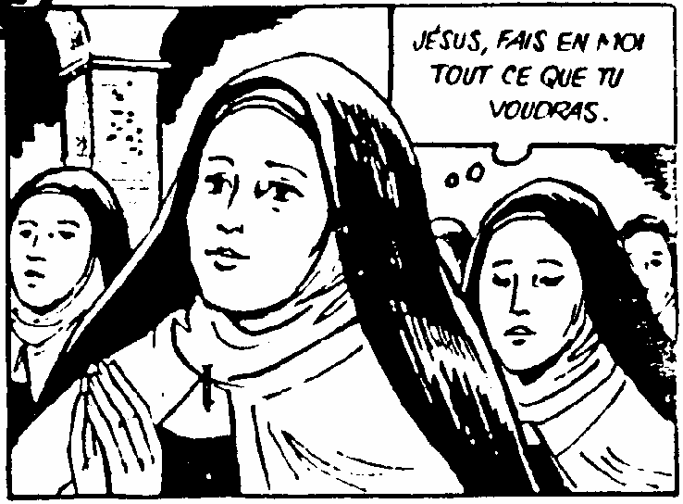
7/ Elle est devenue Sœur en 1888 ; à quel âge ?
Mon Père, je veux t’aimer
toute ma vie !
→à | 1 | 5 | ans

8/ Thérèse a appris à aimer Jésus
et Dieu notre Père.
Elle voulait vivre chaque jour
comme un petit | E | N | F | A | N | T
dans les bras de son Père.
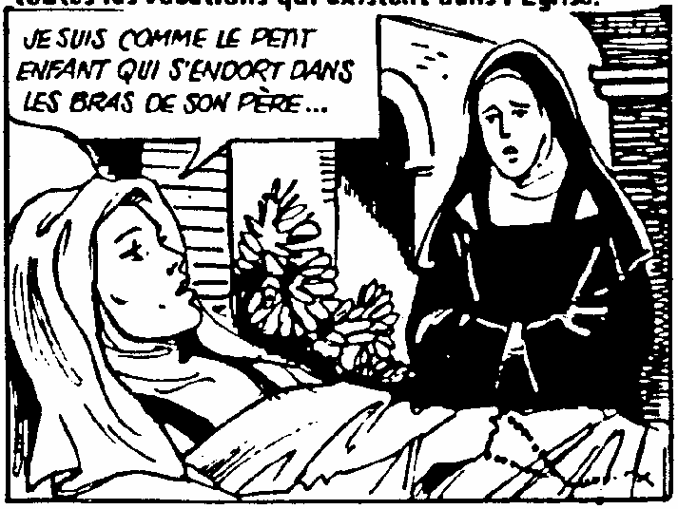
9/ Thérèse devient malade et elle souffre beaucoup.
Jésus souffre
avec moi !
Mais son Ami est avec elle, dans son cœur ;

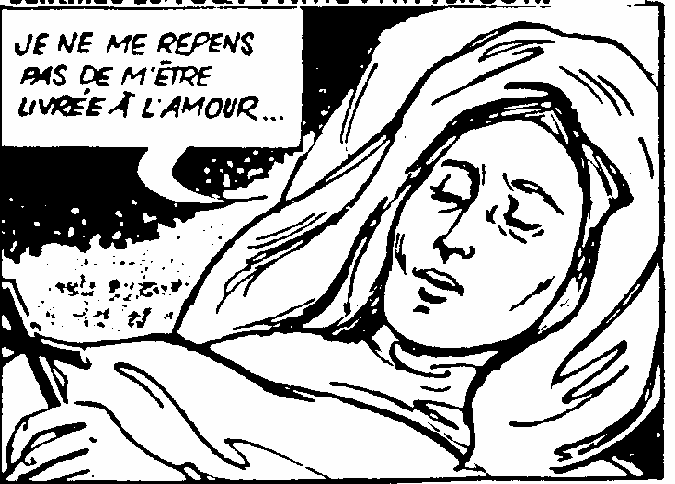  qui ? →  J’entre dans  la Vie ! | J | É | S | U | S

10/ Thérèse était née en 1873,
elle est morte en 1897 ;
elle est donc morte à l’âge de → | 2 | 4 | ans

11/ Thérèse a promis de nous aider après sa mort ; elle a promis quoi ?
→ de faire tomber sur la terre une pluie de | R | O | S | E | S

12/ c’est-à-dire beaucoup de | P | R | I | È | R | E | S

Prions Dieu avec Sainte Thérèse !
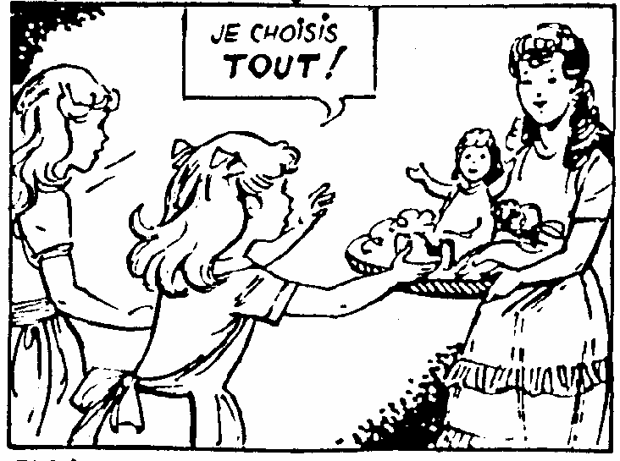
1.Ste Thérèse, tu aimais jouer avec tes sœurs ,
tu as appris à prêter tes affaires.
PRIE POUR NOUS et nous saurons mieux :
P | A | R | T | A | G | E | R

R/ Un mot une phrase, une prière, pour Toi, Seigneur
Un mot une phrase, une prière,
Un cadeau de mon cœur !

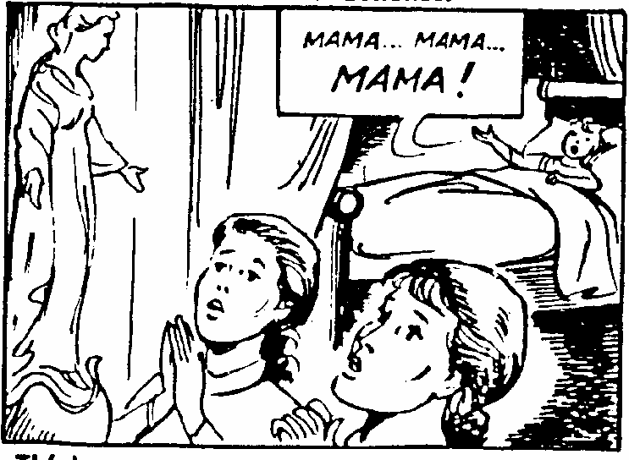

Maman
Marie !
2. Sainte Thérèse, tu aimais beaucoup prier,
et un jour Maman Marie t’a guérie !
PRIE POUR NOUS aussi !
Alors nous n’oublierons pas de prier
et nous serons nous aussi
les amis de | J | É | S | U | S

R/Un mot une phrase, un prière…

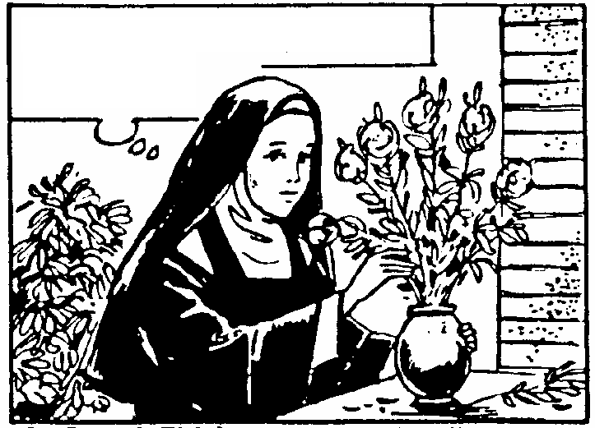
Je veux tout faire 2. Sainte Thérèse, tu faisais ton travail
avec amour avec un grand amour.
Tu rendais service à tes sœurs
et tu voulais leur faire plaisir !
PRIE POUR NOUS !
Et quand nous serons dans la peine
ou quand le travail sera difficile,

nous aurons du | C | O | U | R | A | G | E

